Tên: Cao Nguyên Thụy

Lớp: DH20IT02

MSSV: 2051052135

**TRẢ LỜI CÂU HỎI CHƯƠNG 5**

**Câu 1: Đồ thị là gì? Cho ví dụ? Có các loại đồ thị gì? Ngoài những đồ thị đã học, hãy tìm hiểu thêm còn có những loại đồ thị nào?**

Đồ thị (Graph) G = (V, E) là một bộ gồm 2 thành phần:

* Các phần tử của V gọi là các đỉnh (Vertex) (V ≠ ∅).
* 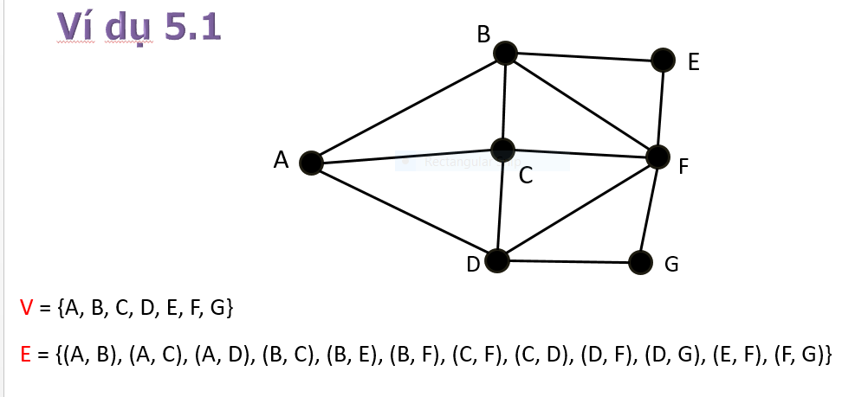Các phần tử của E gọi là các cạnh (Edge), mỗi cạnh tương ứng với 2 đỉnh

**Ví dụ:**

Các loại đồ thị:

* Đồ thị có trọng số
* Đồ thị có hướng
* Đồ thị liên thông

Một số loại đồ thị khác

* Đồ thị đơn giản (Simple Graph)
* Đa đồ thị (Multiple Graph)
* Đồ thị có hướng có trọng số (Weighted Directed Graph)
* Đồ thị hỗn hợp (Mixed Graph)

**Câu 2: Để biểu diễn đồ thị trên máy tính, ta có mấy cách?**

Có hai cách:

* Ma trận kề
* Danh sách kề